新 书 推 荐
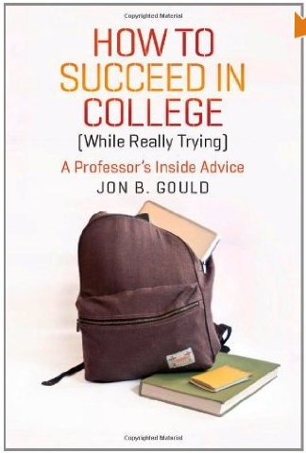
中文书名：《如何在大学里出人头地：一个教授给你如何度过学术生涯的忠告》
英文书名：How to Succeed in College (While Really Trying): A Professor's Inside Advice (Chicago Guides to Academic Life)
作 者：Jon B. Gould
出 版 社：University of Chicago Press
代 理 人：ANA
页 数：160页
出版时间：2012年5月
代理地区：中国大陆、台湾
审读资料：电子稿
类 型：学术/ 教育

内容简介：

在多年的准备和期望后，很多学生并没有了解大学生活的底细就匆匆进入了大学。他们专注于寻找合适的学校和小心的应对录取过程的细微差别。但他们对大学和高中的区别还有他们第一年和未来的重要性的预期却认知很少。这本书由备受赞誉的老师撰写，给学生提供了很多帮助，比如使用的技巧和特殊的学习策略，这些都将武装他们，完成从旧环境到新环境的过渡。

凭借多年在不同校园的教学经验，从大的研究性大学到小的自由主义艺术学院，乔恩·古尔德(Jon B. Gould)给读者陈列和阐明了大学的经历。在这本书里，学生将学到如何识别好的老师，如何选择课程和安排主修课程，如何开发有效的策略来阅读和记笔记，如何写好论文和成功的完成考试。

因为大部分的大学经历发生在课堂外，古尔德也对于学生如何高效的管理他们的辅修课程、工作责任和业余时间，以及如何利用在每个校园的尚未开发的资源等给出建议。通过一个经验丰富的业内人士的公正建议和深刻见解，这本入门书教会学生们如何为在大学里获得成功而积极准备并且乐在其中。

作者简介：

乔恩·古尔德(Jon B. Gould)是美国大学华盛顿法学院法律与社会司法部的教授，他还是华盛顿公共协会和国际事务研究的主管。他是《没有邪恶的演讲：仇恨言论的成功规则》（Speak No Evil: The Triumph of Hate Speech Regulation）、《清白委员会：防止不正当定罪和恢复刑事司法系统》（The Innocence Commission: Preventing Wrongful Convictions and Restoring the Criminal Justice System）的作者，前一本书由芝加哥大学出版。

媒体评价：

本书是我读过的最好的关于学生经历和如何在任何学院和大学学术生活中航行的书。乔恩·古尔德(Jon B. Gould)是一个深切关心学生成功的教授，理解学生和老师的关系，有很好的幽默感。如果我们能以某种方法让每个高中和大学新生、顾问和乡村的父母读到这本书，我们的大学生将获得最大程度的教育，毕竟这是他们可以做的最重要的投资之一。
----康涅狄格大学校长苏珊·赫布斯特 (Susan Herbst)

谢谢您的阅读！
请将反馈信息发至：俞晓宁 (Winnie Yu)
安德鲁﹒纳伯格联合国际有限公司北京代表处
北京市海淀区中关村大街甲59号中国人民大学文化大厦1705室，100872
电 话：010-88810959
传 真：010-82504200
Email: winnie@nurnberg.com.cn
网 址: http://www.nurnberg.com.cn
新浪微博：http://weibo.com/nurnberg
豆瓣小站：http://site.douban.com/110577/

